- DATOS DEL INFORME
Servicio :
Disposición Final Hospitalarios x Recolección, Barrido y Limpieza – ASE # 4
Período de análisis: octubre de 2019

- DESARROLLO DEL INFORME

- COMPONENTE DE RECOLECCIÓN:

El presente informe consolida la información y las evidencias de las actividades realizadas en el periodo comprendido entre el 01 de octubre al 31 de octubre de 2019, de acuerdo con lo establecido en el plan de supervisión y control del servicio, tomando como insumos las visitas de campo, actas de reunión, informes mensuales presentados por el prestador Bogotá Limpia S.A. E.S.P., así como el informe de la Interventoría Proyección Capital.

A continuación, se describen las actividades realizadas durante el mes de octubre de 2019, correspondientes a recolección, barrido, limpieza, lavado de áreas públicas, corte de césped y poda de árboles, según lo establecido en el Reglamento Técnico Operativo adoptado mediante Resolución 26 de 2018:

Durante el mes de octubre de 2019 se recogieron y transportaron un total de 26.462 toneladas, de las cuales, el 97.48% equivalentes a 25.407 toneladas, corresponde a residuos sólidos urbanos y el 2.52% a residuos clandestinos indisciplinados, equivalentes a 1.055 toneladas. Estos residuos fueron transportados hasta el sitio de disposición final (Relleno Sanitario Doña Juana).

- El servicio de recolección en la ASE 4 es operado por el Concesionario Bogotá Limpia S.A. E.S.P., en las localidades de Engativá y Barrios Unidos, para el mes de octubre de 2019 se contó con la siguiente información general del servicio:
- Según la información aportada por la interventoría - Proyección Capital, en sus informes mensuales, el ASE 4 cuenta con:
- 299 microrrutas de recolección
- 504 microrrutas de barrido manual y limpieza
- 9 microrrutas de barrido mecánico

Tablas No 1: Reporte de toneladas recolectadas por componente del servicio para el mes de octubre de 2019
Componente | Octubre 2019
Barrido de calles | 2.489
Corte de césped | 326
Grandes generadores | 1.487
Poda de árboles | 115
Recolección domiciliaria | 20.989
Residuos Clandestinos Indisciplinados | 1.055
Total | 26.462

Fuente: Fuente: Bogotá Limpia S.A.S E.S.P –octubre de 2019

- Reporte de toneladas recolectadas y transportadas por localidad

En la siguiente tabla se reportan las toneladas recolectadas y transportadas por localidad y servicio, durante el mes de octubre de 2019. Se observa una mayor generación de residuos en la localidad de Engativá con 20.317 toneladas, equivalentes al 76.78% de las toneladas totales de todo el ASE4, teniendo en cuenta que la localidad de Engativá cuenta con un mayor número de habitantes que la localidad de Barrios Unidos.

Así mismo, es posible evidenciar una mayor cantidad de residuos en los servicios de recolección domiciliaria y residuos clandestinos en la localidad de Engativá frente a la localidad de Barrios Unidos.

Lo anterior teniendo en cuenta la dinámica de cada una de estas localidades y sus características del uso del suelo, puesto que la Localidad de Engativá cuenta con 332 barrios y 9 UPZ: una de tipo predominantemente industrial, otra predominantemente dotacional, una más residencial de urbanización incompleta, una con centralidad urbana y las cinco restantes de tipo residencial consolidado, mientras que Barrios Unidos tiene 98 barrios y cuatro UPZ, de las cuales dos son de tipo residencial consolidado, una es de tipo residencial cualificado y una de tipo predominantemente dotacional.

Tabla 1. 1 - Producción de residuos sólidos urbanos por localidades
Servicio | Barrios Unidos | % | Engativá | % | Total | %
RESIDUOS SOLIDOS URBANOS
Barrios de Calles | 611 | 9.94 | 1.878 | 9.24 | 2.489 | 9.40
Corte de Césped | 89 | 1.44 | 237 | 1.17 | 326 | 1.23
Grandes Generadores | 557 | 9.06 | 931 | 4.58 | 1.487 | 5.62
Poda de Árboles | 64 | 1.03 | 52 | 0.26 | 115 | 0.44
Recolección Domiciliaria | 4.671 | 76.01 | 16.318 | 80.32 | 20.989 | 79.32
Sub Total Residuos Sólidos Urbanos | 5.991 | 97.48 | 19.416 | 95.57 | 25.407 | 96.01
Residuos Clandestinos Indisciplinados | 155 | 2.52 | 901 | 4.48 | 1.055 | 3.99
Total general | 6.145 | 100 | 20.317 | 100 | 26.462 | 100
Fuente: Bogotá Limpia S.A.S E.S.P – octubre de 2019

- Grandes generadores

Durante el mes de octubre de 2019, se prestó el servicio de recolección a Grandes Generadores, con siete microrrutas específicas. Dos (2) con frecuencia lunes a sábado – día, dos (2) con frecuencia martes, jueves y sábado - día, una (1) con frecuencia de lunes a sábado - noche y dos (2) con frecuencia dominical, como se puede evidenciar en los datos de pesaje de la báscula del RSDJ.

- DESCRIPCIÓN DE LAS ACTIVIDADES DE SEGUIMIENTO, REALIZADO POR LA INTERVENTORÍA PROYECCIÓN CAPITAL:

- RECOLECCIÓN Y TRANSPORTE:

La actividad de Recolección y Transporte se aplica a todos los residuos sólidos no aprovechables generados por usuarios residenciales y no residenciales en las localidades de Engativá y Barrios Unidos, pertenecientes a la ASE 4, bajo las frecuencias mínimas y los horarios de acuerdo con el Reglamento Técnico Operativo.

- VERIFICACIÓN SIGAB UAESP:

De parte de la UAESP se realizó una revisión en SIGAB identificando que la planeación de la ruta 411009 Se di cumplimiento dentro de la franja de horario:

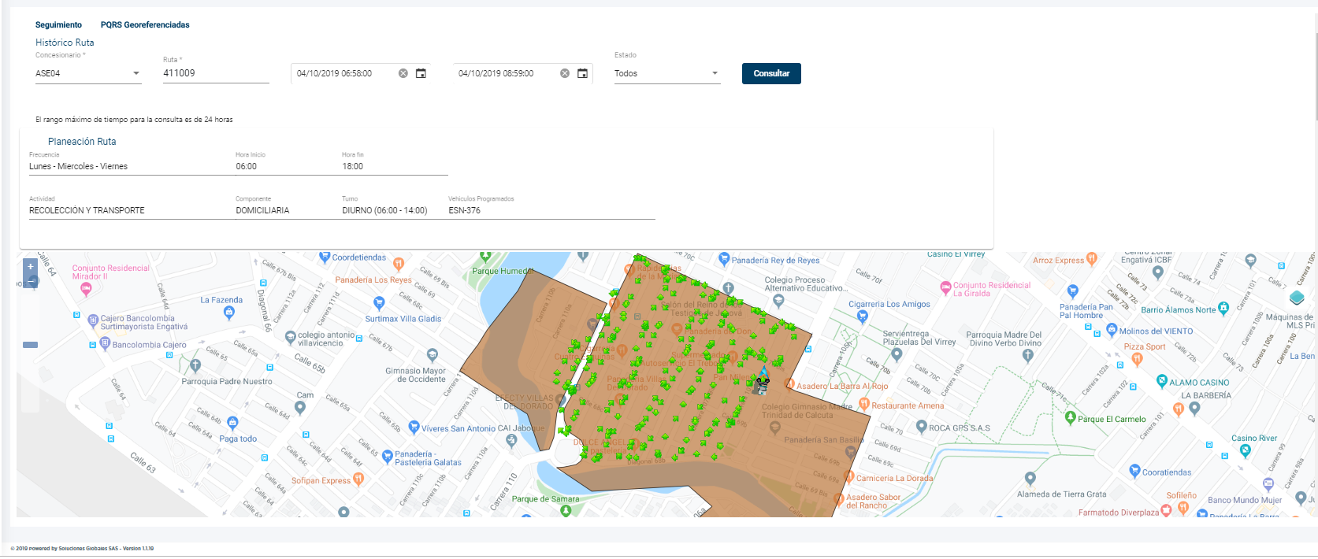

Tabla 2 - Producción de residuos sólidos urbanos por localidades

Placa Vehículo | Numero Interno | Fecha Hora GPS | Fecha Hora Reporte | Velocidad | Longitud | Latitud | Sentido | Tipo Reporte | Estado
ESN-376 | 4009 | 04/10/19 08:16:46 | 04/10/19 08:18:31 | 8 | -74,12783 | 4,703433 | Norte | Cambio dirección | FIN_RUTA
ESN-376 | 4009 | 04/10/19 08:16:51 | 04/10/19 08:18:31 | 9 | -74,1278 | 4,703537 | Noroccidente | Cambio dirección | INICIO_RUTA
ESN-376 | 4009 | 04/10/19 08:40:10 | 04/10/19 08:41:57 | 7 | -74,1281357 | 4,70382 | Oriente | Cambio dirección | FIN_RUTA
ESN-376 | 4009 | 04/10/19 08:43:00 | 04/10/19 08:44:44 | 0 | -74,128 | 4,704592 | Occidente | Reporte tiempo | INICIO_RUTA
ESN-376 | 4009 | 04/10/19 08:43:30 | 04/10/19 08:45:05 | 0 | -74,12801 | 4,70458 | Noroccidente | Reporte tiempo | FIN_RUTA
ESN-376 | 4009 | 04/10/19 08:49:19 | 04/10/19 08:51:00 | 5 | -74,12777 | 4,704995 | Norte | Reporte distancia | INICIO_RUTA
ESN-376 | 4009 | 04/10/19 08:51:16 | 04/10/19 08:52:54 | 0 | -74,12742 | 4,705878 | Occidente | Reporte tiempo | FIN_RUTA
ESN-376 | 4009 | 04/10/19 08:52:40 | 04/10/19 08:54:18 | 6 | -74,1275253 | 4,705935 | Suroriente | Reporte distancia | INICIO_RUTA
ESN-376 | 4009 | 04/10/19 08:16:46 | 04/10/19 08:18:31 | 8 | -74,12783 | 4,703433 | Norte | Cambio dirección | FIN_RUTA
ESN-376 | 4009 | 04/10/19 08:16:51 | 04/10/19 08:18:31 | 9 | -74,1278 | 4,703537 | Noroccidente | Cambio dirección | INICIO_RUTA
ESN-376 | 4009 | 04/10/19 08:40:10 | 04/10/19 08:41:57 | 7 | -74,1281357 | 4,70382 | Oriente | Cambio dirección | FIN_RUTA
ESN-376 | 4009 | 04/10/19 08:43:00 | 04/10/19 08:44:44 | 0 | -74,128 | 4,704592 | Occidente | Reporte tiempo | INICIO_RUTA
ESN-376 | 4009 | 04/10/19 08:43:30 | 04/10/19 08:45:05 | 0 | -74,12801 | 4,70458 | Noroccidente | Reporte tiempo | FIN_RUTA
ESN-376 | 4009 | 04/10/19 08:49:19 | 04/10/19 08:51:00 | 5 | -74,12777 | 4,704995 | Norte | Reporte distancia | INICIO_RUTA
ESN-376 | 4009 | 04/10/19 08:51:16 | 04/10/19 08:52:54 | 0 | -74,12742 | 4,705878 | Occidente | Reporte tiempo | FIN_RUTA
ESN-376 | 4009 | 04/10/19 08:52:40 | 04/10/19 08:54:18 | 6 | -74,1275253 | 4,705935 | Suroriente | Reporte distancia
Fuente : SIGAB
En el reporte histórico ruta aparece la planificación de la ruta aparece el reporte y el recorrido de la ruta.

- VERIFICACIÓN SIGAB INTERVENTORIA

En cuanto a la verificación del SIGAB adelantada en octubre de 2019, la Interventoría tomó los datos del Plan Operativo presentado previamente por el Concesionario y los cruzó con la información del Sistema de Información de Gestión de Aseo de Bogotá – SIGAB.
Lo anterior, con el propósito de identificar el porcentaje promedio de inconsistencias en el reporte del SIGAB con relación a la frecuencia y horario establecidos, los cuales se observan a continuación:

Tabla 2. 1 - Producción de residuos sólidos urbanos por localidades
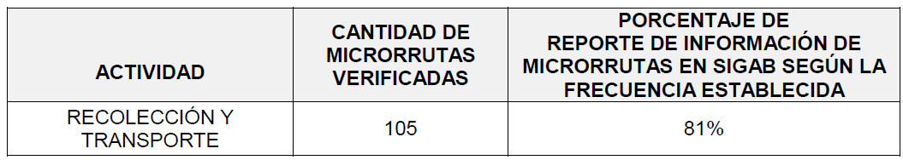
Fuente: Interventoría Consorcio Proyección Capital – CPC – Informe 20 - 2019

Con relación al 19 % restante, es importante aclarar que las actividades de corte césped, poda de árboles y escombro clandestino, fueron las que presentaron el mayor porcentaje de fallas en el reporte de datos en el SIGAB.

Durante el mes de octubre de 2019 esta Interventoría realizó la verificación de la información reportada por el Concesionario en el SIGAB, específicamente en el Módulo de Consultas SIGAB/servicios de Información/Rutas versus el Plan Operativo remitido por el Concesionario con sus correspondientes actualizaciones.

- VERIFICACIONES DE CAMPO INTERVENTORÍA:

Durante el mes de octubre de 2019, la Interventoría realizó un total de 26 verificaciones en campo, de las cuales se reportó un hallazgo asociado al estado de limpieza del área. La localidad con mayor número de verificaciones fue Engativá

Tabla 2.1.2 - Cantidad de verificación ASE 4 (octubre 2019) – recolección y transporte

LOCALIDAD | CANTIDAD DE VERIFICACIONES | CANTIDAD DE VERIFICACIONES CON HALLAZGOS | CANTIDAD DE HALLAZGOS-TÉCNICO OPERATIVO
Engativá | 25 | 1 | 1
Barrios Unidos | 1 | 0 | 0
TOTAL | 26 | 1 | 1
Fuente: Interventoría Consorcio Proyección Capital – CPC – Informe 20 - 2019

Durante el mes de octubre de 2019, la Interventoría realizó un total de 26 verificaciones en campo, de las cuales se reportó un hallazgo asociado al estado de limpieza del área. La localidad con mayor número de verificaciones fue Engativá.

Los hallazgos anteriormente señalados, han sido reportados al Concesionario a través de la matriz interactiva.

La actividad de recolección y transporte se aplica a todos los residuos sólidos no aprovechables generados por usuarios residenciales y no residenciales en las localidades de Engativá y Barrios Unidos, pertenecientes a la ASE 4, bajo las frecuencias mínimas y los horarios, de acuerdo con las reglas establecidas en el Reglamento Técnico Operativo. La actividad de recolección y transporte de residuos durante el periodo de transición que será de seis (6) meses, se presta de acuerdo con las macrorrutas y microrrutas establecidas por el concesionario BOGOTA LIMPIA S.A E.S. P en el plan operativo para el inicio del esquema.
La interventoría realizó la verificación del mapa entregado por el concesionario donde se indica la ubicación geográfica del ASE, la frecuencia y el horario de cada microrruta. De esta manera por medio de la verificación en campo se realiza el cumplimiento del reglamento técnico operativo RTO, respecto con la cobertura, frecuencias, horarios microrruta, microrruta, del plan operativo presentado concesionario Bogotá Limpia S.A E.S. P.
Las coberturas de la prestación de esta actividad del servicio público de aseo cubren el cien por ciento (100%) en cada área atendida, para los usuarios actuales. En este caso se realiza al 100% (50% día 50% Noche).
La interventoría ha verificado que la frecuencia mínima de recolección de residuos sólidos en la ASE 4 ha sido de tres (3) veces por semana para los sectores residenciales. El horario de la actividad de recolección se realiza en el turno de 6:00am a 3:pm diurno y de 18:00 a 3:00am nocturno.
Es necesario que el concesionario presente los planos de microrrutas detalladas con el punto de inicio, punto final y el trayecto (flecheo), el horario (hora de inicio y de finalización) de la microrruta, y código de la microrruta, como lo establece el numeral 2.6 del Reglamento Técnico Operativo.
Se puede concluir que el concesionario Bogotá Limpia S.A E.S. P ha realizado la cobertura de recolección y transporte en el 100% de acuerdo con lo presentado en el plan operativo, y con los criterios establecidos en el reglamento Técnico operativo.

- SEGUIMIENTO A LA ATENCIÓN EN LA CICLOVÍA:

Durante los días 6, 13 14, 20 y 27 de octubre de 2019, se programó el seguimiento a la ruta de la ciclovía, comprendida desde la avenida Boyacá entre la calle 26 y el Canal Salitre (calle 86A) y la calle 26 entre la carrera 68 y la carrera 93 en el costado norte.

Para dicho seguimiento se programó en la mañana un supervisor realizando al recorrido por la ciclovía de la ciudad durante su desarrollo, básicamente los hallazgos encontrados se refieren a puntos de arrojo clandestino y de residuos domiciliarios que son reportados inmediatamente por el grupo de WhatsApp “OPERADORES DE RECOLECCIÓN” para la acción de los operadores.

Igualmente, en la jornada de la tarde se realizó verificación con un supervisor, el cual evidenció algunos puntos con residuos producto de la actividad deportiva adelantada en la mañana, estas evidencias se reportaron en el grupo de WhatsApp “RBL ASE4 Bogotá Limpia” para la acción del operador.

- CONTENERIZACIÓN:

Anexo 11 del Contrato 286 de 2018, determinó en el numeral 2.4, la capacidad nominal a contenerizar en cada ASE, correspondiéndole a BOGOTÁ LIMPIA S.A.S E.S.P una capacidad nominal de 3.440.000 litros a contenerizar, los cuales según su análisis técnico determinó la adquisición e instalación de 1.434 contenedores para residuos no aprovechables con capacidad de 2.200 litros cada uno y del mismo modo adquirir igual número de contenedores aprovechables de 1.100 litros cada uno.

Adicionalmente, el 28 de septiembre de 2018, se suscribió el Otro Sí N° 4 al Contrato 286 de 2018, en donde se modificó el cronograma de instalación de los contenedores.

- VERIFICACIONES DE CAMPO INTERVENTORÍA – CONTENERIZACIÓN:

- A. UBICACIÓN DE LOS CONTENEDORES
Con base en el inventario del 100% de los contenedores aportado por el Concesionario y verificado por la Interventoría a la fecha la cantidad de contendores instalados se presenta a continuación:

Tabla No. 3 - Cantidad de contenedores instalados por localidad y por tipo- (octubre 2019)

LOCALIDAD | CANTIDAD DE CONTENEDORES NO APROVECHABLES | CANTIDAD DE CONTENEDORES APROVECHABLES
Engativá | 1.434 | 1.434
Barrios Unidos | N/A | N/A
Total | 1.434 | 1.434
Fuente: Interventoría Consorcio Proyección Capital – CPC – Informe 20– 2019

En el anexo No. 10. Inventario de contenedores se observa el detalle de la información se observa el detalle del último reconteo realizado.

- MANTENIMIENTO CONTENEDORES – OCTUBRE DE 2019:

Para octubre de 2019, se ejecutaron 26 verificaciones relacionadas con la actividad de atención de los residuos dispuestos en los contenedores, como se detalla a continuación:

Tabla No. 4 – Cantidad de Verificaciones - (octubre2019)
LOCALIDAD | CANTIDAD DE VERIFICACIONES | CANTIDAD DE VERIFICACIONES CON HALLAZGOS-TÉCNICO OPERATIVO | CANTIDAD DE HALLAZGOSTÉCNICO OPERATIVO
Engativá | 26 | 1 | 0
Barrios nidos | 0 | N/A | 0
Total | 26 | 1 | 0
Fuente: Interventoría Consorcio Proyección Capital – CPC – Informe 20 – 2019

Sin hallazgos presentados.

- ACTIVIDAD DE BARRIDO Y LIMPIEZA:

A continuación, se describen los kilómetros barridos en el mes de octubre de 2019, los cuales corresponden al barrido y limpieza de todas las vías vehiculares y peatonales pavimentadas, ciclorrutas, puentes peatonales y vehiculares, glorietas, rotondas, orejas, senderos peatonales y mixtos, separadores centrales y laterales de vías vehiculares, bajos o interiores de puentes, alamedas , parques públicos en sus diferentes modalidades , plazas, plazoletas y zonas duras pavimentadas de los parques públicos de cada una de las áreas de prestación del servicio, armonizadas con el PGIRS.

Teniendo en cuenta los kilómetros de barrido establecidos por la Unidad Administrativa Especial de Servicios Públicos –UAESP en el ajuste realizado a los datos de línea base contenidos en el Documento Técnico de Soporte – DTS del Plan de Gestión Integral de Residuos Sólidos – PGIRS, adoptado mediante el Decreto No. 652 de 2019, los cuales, para este caso corresponden a las localidades de Barrios Unidos y Engativá, Bogotá Limpia S.A.S E.S.P. en el mes de julio de 2019, realizó el barrido de 57.836 kilómetros, como sumatoria de las dos localidades, entre barrido manual y mecánico.

- DESCRIPCIÓN DE LAS ACTIVIDADES DE SEGUIMIENTO, REALIZADO POR LA INTERVENTORÍA PROYECCIÓN CAPITAL:

La actividad de barrido y limpieza aplica a las vías pavimentadas y no pavimentadas, ciclo-rutas, puentes, glorietas, rotondas, orejas, senderos y mixtos, separadores centrales y laterales de vías vehiculares, alamedas, parques públicos en sus diferentes modalidades, plazas, plazoletas y zonas duras; conforme a lo establecido en el PGIRS. En este numeral se hace una distinción entre el barrido y limpieza manual y mecánico.

- SEGUIMIENTO UAESP BARRIDO MANUAL:

Se realizo visita de campo para la verificación del servicio de aseo Ubicación: Carrera 110 #70D-06 Y Carera 107 bis 70f-50, se encontraba documentación completa y equipo también, ya se había realizado recolección y el sector se encontraba en buen estado y sin basuras como se muestra en las fotografías anexas.

Se anexa informe de visita.

- BARRIDO MANUAL:

Para el mes de octubre de 2019, se ejecutaron 313 verificaciones relacionadas con la actividad de barrido y limpieza manual en todas las áreas en que la Interventoría realiza seguimiento (Seguridad y salud en el trabajo, Técnico Operativa y Mantenimiento), como se detalla a continuación:

Tabla 5 Cantidad de verificaciones barrido manual - ASE 4 (octubre 2019)
LOCALIDAD | CANTIDAD DE VERIFICACIONES | CANTIDAD DE VERIFICACIONES CON HALLAZGOS | CANTIDAD DE HALLAZGOS-TÉCNICO OPERATIVO
Engativá | 153 | 52 | 73
Barrios Unidos | 160 | 54 | 106
TOTAL | 313 | 106 | 179
Fuente: Interventoría Consorcio Proyección Capital – CPC – Informe 20 – 2019

Con base en la gráfica anterior, se concluye que el hallazgo con mayor incidencia fue el relacionado con las actividades de despápele, atención de zonas duras y afectación al área limpia.

- EJECUCIÓN DE LA PROGRAMACIÓN

Para octubre de 2019, se ejecutaron 10 verificaciones relacionadas con la actividad de barrido mecánico como se detalla a continuación:

Tabla 6 Cantidad de verificaciones barrido mecánico - ASE 4 (octubre 2019)
LOCALIDAD | CANTIDAD DE VERIFICACIONES | CANTIDAD DE VERIFICACIONES CON HALLAZGOS | CANTIDAD DE HALLAZGOS-TÉCNICO OPERATIVO
Engativá | 5 | 2 | 3
Barrios Unidos | 5 | 4 | 4
TOTAL | 10 | 6 | 7
Fuente: Interventoría Consorcio Proyección Capital – CPC – Informe 20 – 2019

Con base en la gráfica anterior, se concluye que el hallazgo con mayor incidencia fue el relacionado con la afectación al área limpia con tres (3) hallazgos para la localidad de Engativá y cuatro (4) para Barrios Unidos.

Teniendo en cuenta el nuevo esquema operativo, de acuerdo con el PGIRS, a continuación, se describen las actividades realizadas en la zona que hacen parte del componente de lavado y limpieza, las cuales incluyen:

-Lavado de puentes peatonales.
-Lavado de puentes vehiculares con paso peatonal.

- LAVADO DE ÁREAS PÚBLICAS:

La actividad de lavado de áreas públicas para la ASE 4, se efectúa en las localidades de Barrios Unidos y Engativá, dando alcance a lo establecido en el Anexo 3 – Reglamento Técnico Operativo, numeral 4.3 – Lavado de Áreas Públicas, así como lo establecido en el documento de línea base del PGIRS, en su actualización del año 2018.

A continuación, se presenta la información del universo de puntos y áreas que deben ser atendidos por parte del Concesionario.

Tabla No. 7 – Áreas de lavado a atender por PGIRS 2018.
TIPO DE ÁREA | ÁREA PGIRS (M2) | CANTIDAD DE PUNTOS
Puentes Peatonales | 36.714,93 | 83
Plazas | 49.427,59 | 44
Puntos sanitarios | 0,00* | 72
Total | 86.142,52 | 199
Fuente: Interventoría Consorcio Proyección Capital – CPC – Informe 20 – 2019

En el PGIRS 2018 se contemplan un total de 97 puentes para ASE 4, de los cuales se excluyeron 16 y se incluyeron 4 por acuerdos de barrido, limpieza y lavado de áreas públicas, quedando un total consolidado de 83 puentes peatonales.

Teniendo en cuenta el ajuste realizado a los datos de línea contenidos en el documento técnico de soporte -DTS del plan de Gestión Integral de Residuos Sólidos – PGIRS, adoptado mediante el decreto N. 652 de 2019. Bogotá Limpia S.A.S E.S.P en el mes de octubre de 2019 realizo el lavado de 15.996.74 m2.

- PODA DE ÁRBOLES:

Para el mes de octubre de 2019, Bogotá Limpia SAS- ESP continuó con la ejecución del Plan de Podas aprobado por la Secretaría Distrital de Ambiente mediante Concepto Técnico 17218 del 20 de diciembre de 2018, ejecutando la poda de 1.702 árboles. En la siguiente tabla resumen, se presenta la participación de cada localidad en el total intervenido.

Tabla 8 - Participación por localidad y categoría agosto de 2019
ANALISIS DE PARTICIPACIÓN POR LOCALIDAD Y CATEGORÍA DE ALTURA -ASE 4
 | CATEGORIA 1 | CATEGORIA 2 | CATEGORIA 3 | CATEGORIA 4
Localidad | (> 2 A 5 M) | (>5 A 15 M) | (>15 A 20 M) | (> 20 M) | TOTAL | % PARTICI/LOC
Barrios Unidos | 18 | 939 | 180 | 25 | 1162 | 68.27%
Engativá | 63 | 438 | 30 | 9 | 540 | 31.73%
Total | 81 | 1377 | 210 | 34 | 1702 | 100,00%
% PARTC/CAT | 4.76% | 80.90% | 12.34% | 2.00% | 100,00%
Fuente: Bogotá Limpia S.A.S E.S.P – octubre de 2019

Durante el mes de agosto de 2019, en el ASE 4 se atendieron en total 1.702 especies, de las cuales 540 individuos fueron atendidos en la localidad de Engativá con un 31.73% de los árboles mientras que en la localidad de Barrios Unidos se atendieron 1.162 árboles con un 68.27%
Tabla No. 8.1. - Resumen de árboles intervenidos para octubre de 2019
RESUMEN MENSUAL
MES | CANTIDAD DE INDIVIDUOS
octubre | 1.702
TOTAL | 1.702
Fuente: Datos tomados de los informes No. 20 de seguimiento Interventoría – Proyección Capital, octubre de 2019

A continuación, se presenta la cantidad de residuos vegetales generados en la actividad de poda de árboles:

- Gestión social en la implementación del Plan de Podas:

Acorde con lo mencionado en el Plan de Podas aprobado por la SDA, Bogotá Limpia realiza actividades de información a la comunidad antes y durante la prestación del servicio de poda de árboles.

Antes del servicio y durante la actividad de marcación de árboles, se entregan volantes informativos a transeúntes interesados, porterías de conjuntos residenciales y comerciantes que puedan tener una afluencia de público considerable (tenderos, panaderías, droguerías entre otros) que permitan y comuniquen la futura actividad.

- DESCRIPCIÓN DE LAS ACTIVIDADES DE SEGUIMIENTO, REALIZADO POR LA INTERVENTORÍA PROYECCIÓN CAPITAL – PODA DE ÁRBOLES:

PROGRAMACIÓN:

Durante el mes de octubre de 2019, el Concesionario envió por correos electrónicos las programaciones semanales y reprogramaciones cada dos (2) días de la ejecución proyectada para el mismo mes. En el anexo No.18 Programación Poda julio-agosto 2019, se observa el detalle de la información.

PLAN DE PODAS:

El plan de Podas fue aprobado por la Secretaria Distrital de Ambiente mediante concepto técnico CT17218 de diciembre 20 de 2018, el cual fue notificado por la Unida Administrativa especial de Servicios Públicos a través de comunicado 20192000036621.

- GESTIÓN SOCIAL:

Desde el área de gestión social de la Subdirección de Recolección, Barrido y limpieza de la UAESP durante el mes de octubre se realizaron acompañamientos a un total de siete (7) actividades, con el fin de supervisar la gestión llevada a cabo por el concesionario y su cumplimiento con respecto al programa de gestión social:

- Tres (3) actividades de supervisión y acompañamiento al concesionario de aseo. Se asiste a la mesa de trabajo del Barrio Villa Gladys en Engativá, en donde, se le explica la comunidad los diferentes servicios ofrecidos por el concesionario de aseo y la UAESP, además, se atienden las inquietudes de la comunidad con respecto al servicio de aseo. Se realiza una reunión para coordinar la Gran Jornada de Recolección de Chécheres (RCD y materiales voluminosos) en el ASE 4, en donde, asiste el director operativo y gestor social del concesionario de aseo Bogotá Limpia, en la reunión se establecieron los puntos de acopio, las jornadas de sensibilización y la fecha de la gran jornada de recolección, se determinó que se realizaría un recorrido para la identificación de los puntos y por último, Bogotá Limpia, tendría al gestor social y dos promotores más en la Gran jornada de recolección y desde el área operativa, al finalizar la jornada, realizarán la recolección de los residuos y colocaría dos cajas estacionarias en dos puntos. Se realiza el recorrido por los diferentes puntos de acopio en los barrios de Bosques de Mariana y Plazuelas de Virrey, en donde, se llevará acabo la Jornada de recolección de Chécheres, con el fin, de verificar los puntos y escoger otros puntos de acopio que sean viables. Durante el recorrido se definieron 8 puntos, y en dos de los puntos se colocarán cajas estacionarias, al recorrido asisten Supervisores operativos y gestor social de Bogotá Limpia.

- Tres (3) reuniones interinstitucionales. Se asiste a las Comisiones Ambientales de Engativá y Barrios Unidos y a la Mesa de residuos de Barrios Unidos, en donde, se definen las actividades a realizar en los meses de octubre y noviembre, estas actividades se llevan a cabo por todas las entidades que participan en la mesa. En estas reuniones interinstitucionales se realiza el seguimiento y cumplimiento a los compromisos adquiridos por Bogotá Limpia desde el área de gestión social.

- Una actividad de supervisión a la interventoría Proyección Capital. Se realiza supervisión a la interventoría, en la participación de la reunión realizada entre el concesionario de aseo y la asociación de recicladores Julio Flores y 12 de octubre, para revisar el balance del Proyecto Reciclatón en Centros educativos de la localidad de Barrios Unidos. La interventoría destaca la importancia de que, en este tipo de concursos, los estudiantes estén motivados más por el aporte ambiental y social que genera separar los residuos, que por el premio que otorga el concesionario al ganador, por lo cual, sugiere que se enfatice en los beneficios ambientales y sociales que genera el Reciclatón en las socializaciones y convocatorias previas al concurso.

En la siguiente tabla se muestran las fechas y las actividades realizadas con el número de personas sensibilizadas o asistentes a las reuniones:

Tabla 9. Relación de las actividades de gestión social acompañadas por la UAESP

Fecha | Evento- Localidad | No. personas sensibilizadas y/o asistentes a la reunión | Soportes
2/10/2019 | Acompañamiento Mesa de trabajo Villa Gladyz | 16 | Acta, lista de asistencia y registro fotográfico
10/10/2019 | Supervisión interventoría Balance Reciclatón Centro Educativos – Barrios Unidos | 4 | Acta, lista de asistencia y registro fotográfico
16/10/2019 | Coordinación Operativo Gran Jornada de Recolección de Chécheres ASE 4 | 6 | Acta y lista de asistencia
17/10/2019 | Comisión Ambiental Local Barrios Unidos | 29 | Acta, lista de asistencia y registro fotográfico
17/10/2019 | Mesa de residuos Barrios Unidos | 11 | Acta, lista de asistencia y registro fotográfico.
17/10/2019 | Comisión Ambiental Local Engativá | 30 | Acta, lista de asistencia y registro fotográfico.
23/10/2019 | Recorrido Gran Jornada de Recolección Chécheres ASE 4 | 7 | Informe de campo, lista de asistencia y registro fotográfico.
Fuente: UAESP

- Conclusiones:

De acuerdo con la información suministrada por el concesionario de Aseo, para el desarrollo del Programa de Gestión social en el mes de octubre realizo un total de 47 actividades. En Engativá fueron 23 actividades y en Barrios Unidos 24 actividades, estas corresponden a jornadas informativas, Jornadas operativas, pedagógicas y de coordinación. En total asistieron 1253 usuarios.

En el informe, se evidencian las actividades no ejecutadas tanto en Engativá como en Barrios Unidos, en total, fueron dos actividades no ejecutadas en Engativá y siete actividades no ejecutadas en Barrios unidos, en el informe, no se especifica si las actividades se realizarán en el mes de noviembre.

Teniendo en cuenta el informe del concesionario de aseo para el mes de octubre, el informe, no solo contiene las actividades que hacen parte del programa de gestión social, si no, las actividades desarrolladas para dar cumplimiento al Programa de Campañas de Sensibilización y/o Cultura Ciudadana para el manejo adecuado de los residuos (Anexo 2. Licitación Pública No. UAESP-LP-02-2017) y al tema de Contenerización (Anexo 11. Licitación Pública No. UAESP-LP-02-2017). Cabe resaltar que el programa correspondiente al Anexo 2, fue aprobado por parte de la UAESP el 17 de Julio de 2019.

Para dar cumplimiento al programa del Anexo 2, el concesionario realizo 28 actividades de aprovechamiento. Estas actividades están enmarcadas en 4 grandes estrategias, fortalecimiento al uso adecuado de los contenedores, fortalecimiento en la cultura de la separación en la fuente, reciclatón en centros educativos y Reciclatón en zona residencial.

Por lo anterior, para el mes de octubre, el concesionario realizo un total de 75 actividades, en donde se incluyen las actividades del programa de gestión social y programa de aprovechamiento. En total asistieron 1975 personas a estas actividades.

- SOLICITUDES DE ACCIONES CORRECTIVAS
Los hallazgos mencionados se le han reportado al Concesionario mediante la matriz interactiva para su gestión. A continuación, se presenta el estado:

Tabla No. 10 – Matriz Interactiva Lavado de Contenedores ASE 4, Octubre del 2019
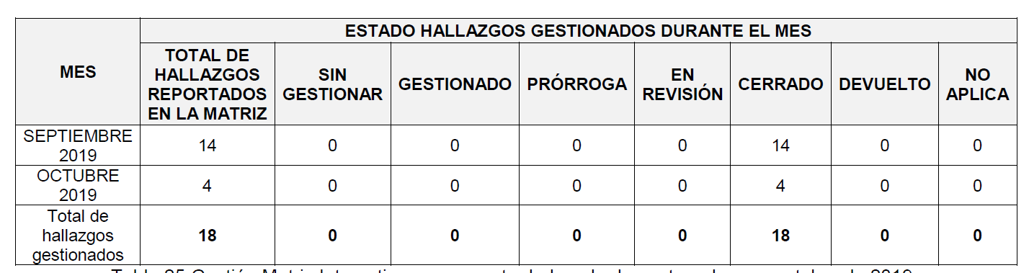
Fuente: Interventoría Consorcio Proyección Capital – CPC – Informe 20 – 2019

- Hallazgos para la actividad de poda de arboles
Tabla No. 10.1– Matriz Interactiva Poda de árboles ASE 4, Octubre del 2019
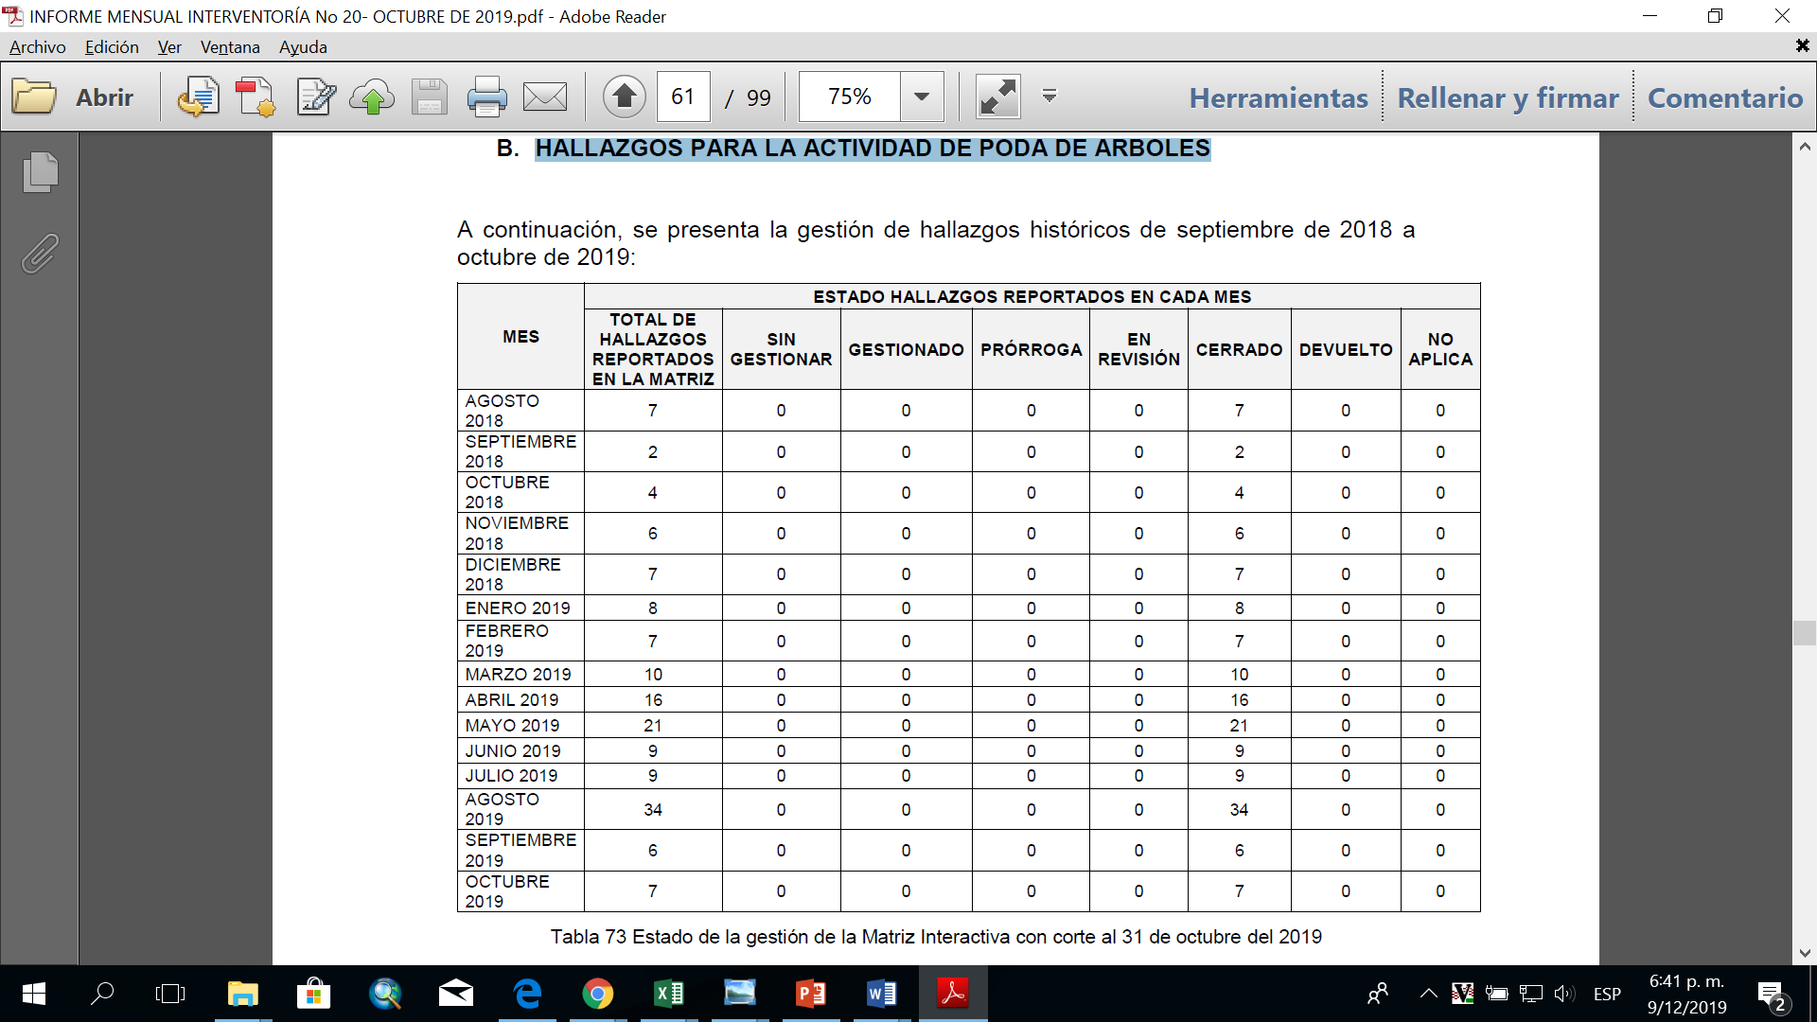

Fuente: Interventoría Consorcio Proyección Capital – CPC – Informe 20 – 2019

- Hallazgos para la actividad de poda de arboles:

Tabla No. 10.2– Matriz Interactiva Poda de árboles ASE 4, octubre del 2019
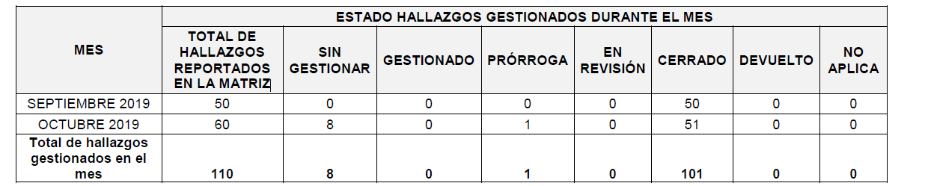
Fuente: Interventoría Consorcio Proyección Capital – CPC – Informe 20 – 2019

Tabla No. 10.2– Matriz Interactiva Mantenimiento de Vehículos ASE 4, octubre del 2019
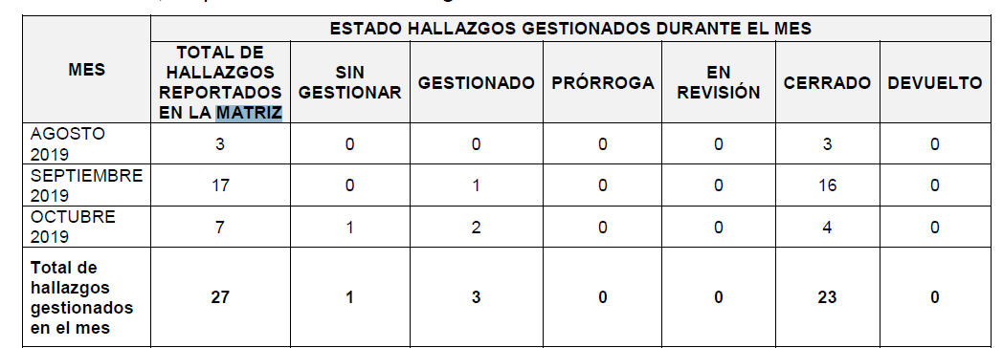
Fuente: Interventoría Consorcio Proyección Capital – CPC – Informe 20 – 2019

Lo anterior, fue reportado al Concesionario a través de la Matriz Interactiva. A continuación, se detalla el estado de gestión de la matriz durante el mes de octubre de 2019:

Tabla No. 10.2– Matriz Interactiva Mantenimiento de Vehículos ASE 4, octubre del 2019
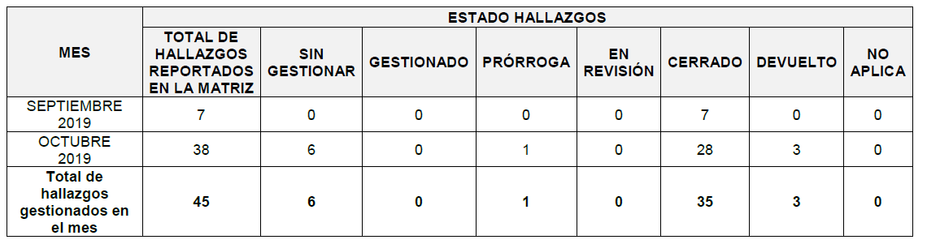
Fuente: Interventoría Consorcio Proyección Capital – CPC – Informe 20 – 2019

Es de anotar que con base en las solicitudes remitidas por la UAESP que hacen parte de los operativos especiales, para el periodo de octubre de 2019 no se generaron requerimientos al Concesionario que se encuentran por fuera de la matriz interactiva y que hagan parte de las respuestas de los PQR remitidos a la Interventoría.

- SAC Lavado De Contenedores

Cabe resaltar que, en el mes de octubre de 2019, la Interventoría realizó la gestión de Solicitudes de Acción Correctiva (SAC), como se muestra a continuación:

Tabla No. 10.3– Matriz Interactiva Mantenimiento de Vehículos ASE 4, octubre del 2019
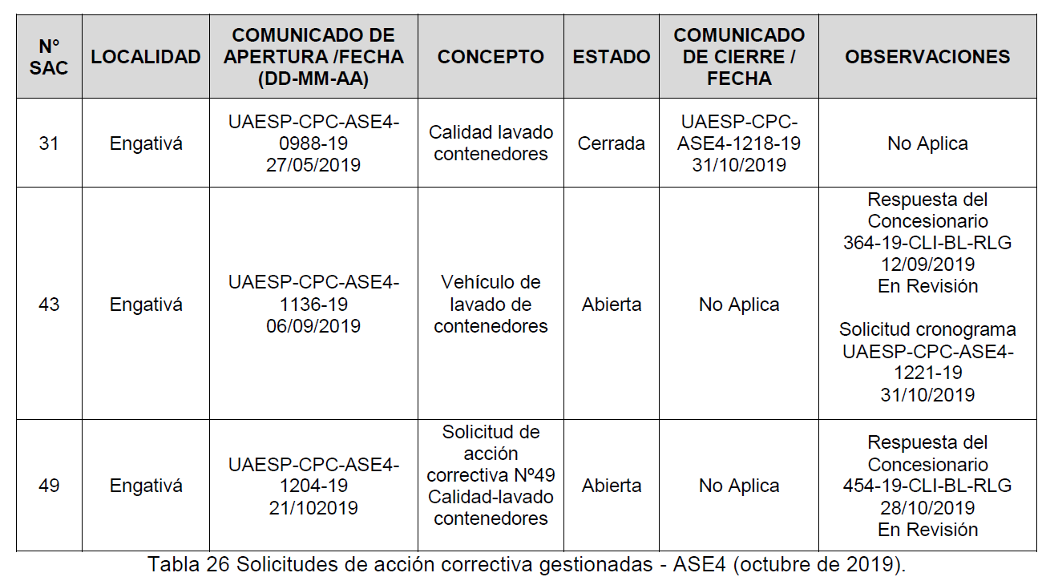
Fuente: Interventoría Consorcio Proyección Capital – CPC – Informe 20 – 2019
En cuanto a lavado de contenedores se tiene dos (2) solicitudes de acción correctiva (SAC N° 43 y 49) al Concesionario, las cuales se encuentran en estado abierto.

En el mes de octubre de 2019, la Interventoría realizó la gestión de Solicitudes de Acción Correctiva (SAC), como se muestra a continuación:

Tabla No. 10.4– Matriz Interactiva Mantenimiento de Vehículos ASE 4, Octubre del 2019
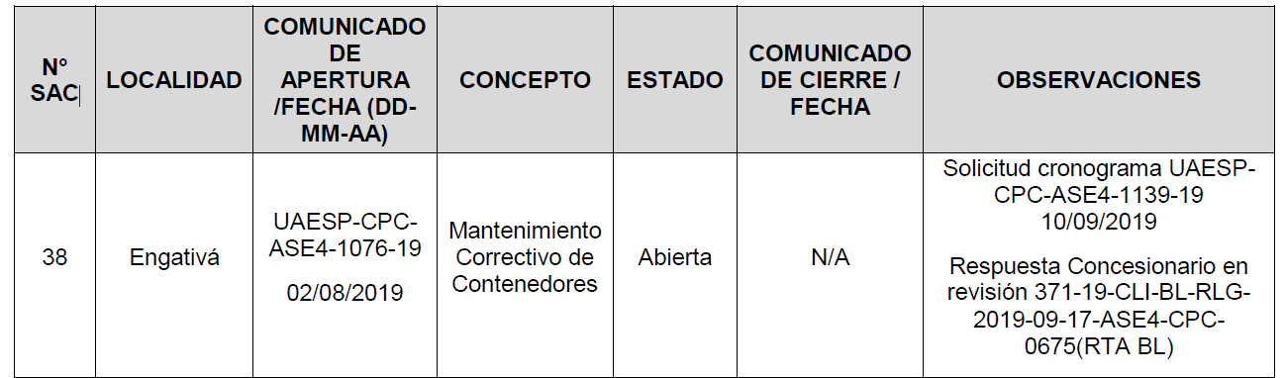

Fuente: Interventoría Consorcio Proyección Capital – CPC – Informe 20 – 2019

- SAC SIGAB

Tabla No. 10.5– Matriz Interactiva Mantenimiento de Vehículos ASE 4, Octubre del 2019
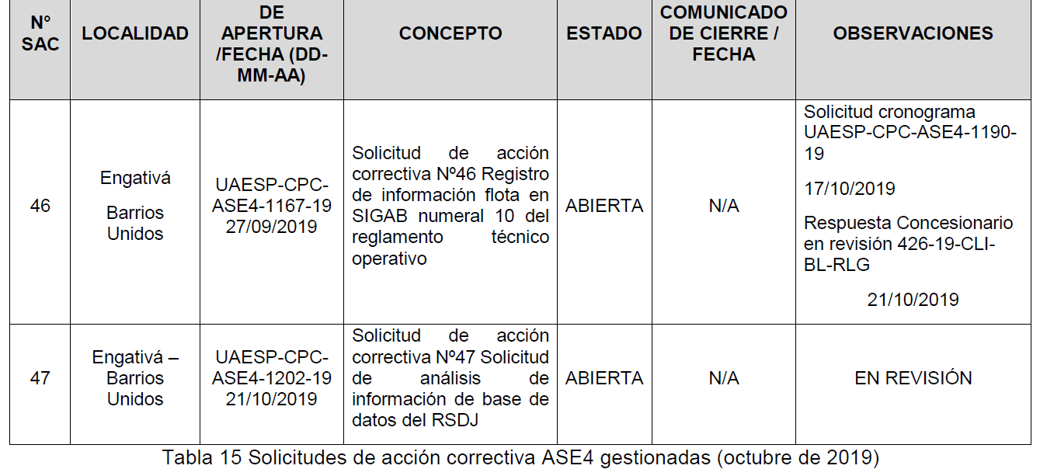
Fuente: Interventoría Consorcio Proyección Capital – CPC – Informe 20 – 2019
- En las verificaciones de campo realizadas por la Interventoría se evidenciaron falencias en el reporte de información de la flota en el SIGAB, por lo cual la Interventoría realizó una solicitud de acción correctiva (SAC N° 47) al Concesionario, la cual se encuentra en estado abierto.

- SAC Barrido Y Limpieza

Tabla No. 10.6- Matriz Interactiva Mantenimiento de Vehículos ASE 4, Octubre del 2019

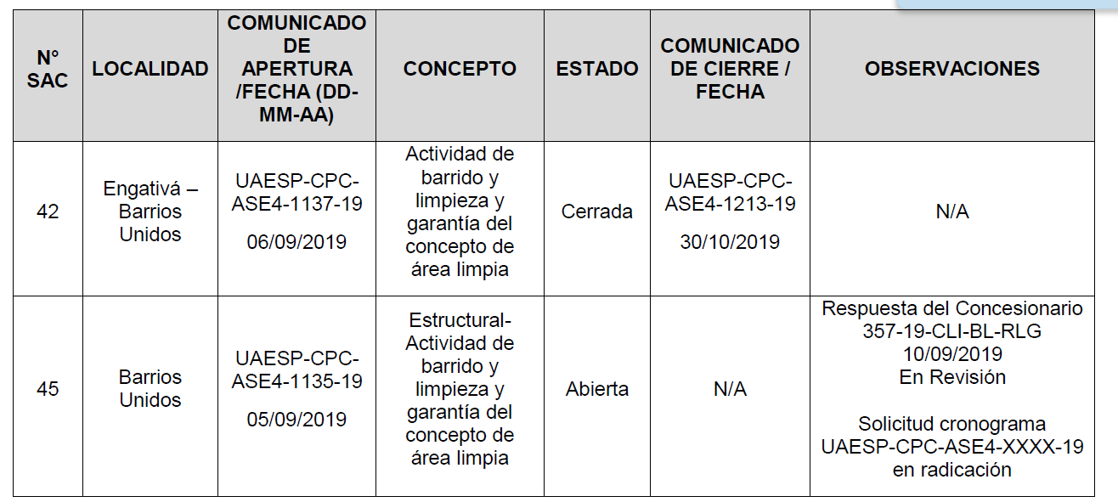

Fuente: Interventoría Consorcio Proyección Capital – CPC – Informe 20 – 2019

Cabe resaltar que, en el mes de octubre de 2019, para esta actividad no se generaron por parte de esta Interventoría Solicitudes de Acción Correctiva (SAC) al Concesionario por fuera de la matriz interactiva, como tampoco se recibieron solicitudes por parte de la UAESP.

.
- APROBACIÓN DEL SUBDIRECTOR (A)
Fecha de aprobación: ___/___/___ Nombre YANLICER PÉREZ HERNÁNDEZ_______ Firma ___________________________

Nombre de los profesionales que apoyan la supervisión y control del servicio:
Nombre: María Elena Poveda Cargo o No. de Contrato: Profesional- Grado 12 - Firma: _____________________

